МДОАУ «Детский сад № 124 «Василёк» г.Орска»

Собрание для родителей: «Здоровая семья -здоровый ребенок»
Инструктор по физической культуре 1 кат.
МДОАУ «Детский сад №124 «Василёк» г.Орска»
Власова А.А.

Инструктор: Добрый вечер, уважаемые родители, спасибо, что вы нашли время встретиться с нами и сегодня мы хотим обсудить очень важную тему: «Здоровая семья - здоровый ребенок».
Именно в дошкольном возрасте закладывается фундамент здоровья и долголетия, выносливости и сопротивляемости организма к неблагоприятным воздействиям внешней среды.
Спорт - это отличный способ сохранить физическое и психическое здоровье человека. Не важно, каким видом спорта вы занимаетесь, профессионально или новичок, в фитнес-клубе или домашних условиях. Главное стремление к здоровому образу жизни. Даже если у вас не хватает времени на занятия, можно хотя бы в выходные дни совмещать отдых с семьей и заодно приобщать себя и своих близких к спорту. Это могут быть совместные игры в теннис, бадминтон, футбол, походы в бассейн, на каток или прогулки на лыжах, велосипедах. Также это могут быть выезды на природу или просто прогулки по парку. Можно также устраивать семейные спортивные соревнования с другими семьями.
По данным Здравоохранения число абсолютно здоровых детей с каждым годом, к сожалению, сокращается. Количество детей, имеющих функциональные отклонения, растёт, а также растет количество детей с хроническими заболеваниями.
Как укрепить здоровье детей, избежать болезней? Эти вопросы волнуют и вас родителей, и нас педагогов, т.к. мы все хотим, чтобы наши дети не болели, год от года становились здоровее, сильнее и закалёнными.
Сколько должен двигаться здоровый ребёнок в течение дня?
Я представлю небольшую статистику.
Оказывается, ребёнку необходимо делать в день не менее 1000 движений. Именно движения делают ребенка выносливым, ловким, сообразительным. Это способствует умственному и физическому развитию.
Сон ребенка должен длиться не менее 10-11 часов.
Часто родителей раздражает чрезмерно двигательная активность детей. Не спешите с запретами, помните, что движение является биологической потребностью растущего организма.
Как сделать, чтобы ребенок хотел двигаться?
Необходимо делать вместе с детьми утреннюю гимнастику, так же проводить спортивные мероприятия, привлекать детей к участию в подвижных играх. Исейчас мы хотим предложить вашему вниманию одну из таких простых игр под названием «Зима».
Создайте для детей условия. Движения требуют пространство. Выделите в квартире место, где ребенок может свободно двигаться. В распоряжении детей должны быть: резиновые мячи, велосипеды, самокаты, лыжи, санки, коньки, ролики, гимнастическая стенка.
А теперь предлагаем посмотреть комплекс упражнений с обручем, который нам покажут ребята старшей группы № 3 «Лучики»
Показ комплекса упражнений
И ещё дети старшей группы № 1 «Ручеёк» приготовили комплекс упражнений с мячами
Показ комплекса упражнений
Инструктор: А сейчас предлагаю от практики перейти к теории и поиграть в игру «Продолжи пословицу»:
1. Движение-это………………жизнь
2. Если хочешь быть здоров-…………………закаляйся
3. Пешком ходить-………………долго жить
4. Спорт и туризм-…………………..укрепляют организм
5. Чистота-………………..залог здоровья
6. Солнце, воздух и вода-……………….наши лучшие друзья
Инструктор: Также существует множество видов самомассажа, сейчас я предлагаю вместе с нашими детьми выполнить массаж рук
Массаж «Строим дом»
Целый день тук да тук
Похлопывание ладонью правой руки по левой руке от кисти к плечу
Раздается звонкий стук.
Похлопывание ладонью левой руки по правой руке от кисти к плечу
Молоточки стучат,
Строим домик для зайчат
Поколачивание правым кулачком по левой руке от кисти к плечу
Молоточки стучат,
Строим домик для бельчат.
Поколачивание левым кулачком по правой руке от кисти к плечу
Этот дом для зайчиков,
Растирание правым кулачком левой руки круговыми движениями
Этот дом для белочек,
Растирание левым кулачком правой руки круговыми движениями
Этот дом для мальчиков,
«Пробежаться пальчиками правой руки по левой руке откисти к плечу
Этот дом для девочек.
«Пробежаться пальчиками левой руки по правой руке откисти к плечу
Вот какой хороший дом,
Погладить ладонью правой руки левую руку от кисти к плечу
Как мы славно заживем!
Погладить ладонью левой руки правую руку от кисти к плечу
Будем песни распевать,
Веселиться и плясать!
Скользящие хлопки ладоней друг о друга: упражнение «Тарелочки»

Физкульминутка
« А часы идут, идут»
Тик-так, тик-так,
Ходят часики вот так (наклоны вправо-влево)
А в часах сидит кукушка,
У неё своя избушка (дети садятся в глубокий присед)
Покукует птичка время,
Снова спрячется за дверью (приседания)
Стрелки движутся по кругу
Не касаются другу друга (вращение туловищем вправо)
Повернемся мы с тобой
Против стрелки часовой (вращение туловищем влево)
А часы идут, идут (ходьба на месте)
Иногда вдруг отстают.(замедление темпа ходьбы)
А бывает, что спешат, если их не заведут,
Словно убежать хотят!(бег на месте)
То они совсем встают.(дети останавливаются)
Инструктор: И в заключение нашей встречи предлагаю всем желающим немного размяться и выполнить упражнения на степах.
Комплекс упражнений на степах с родителями
Инструктор: Всех благодарим за активное участие. Больше гуляйте с детьми, следите за правильным питанием, внедряйте здоровый образ жизни в своих семьях и всегда помните: «Здоровье-это та вершина, на которую человек должен взойти сам!» На память о нашей встрече хотим вручить вам буклеты.

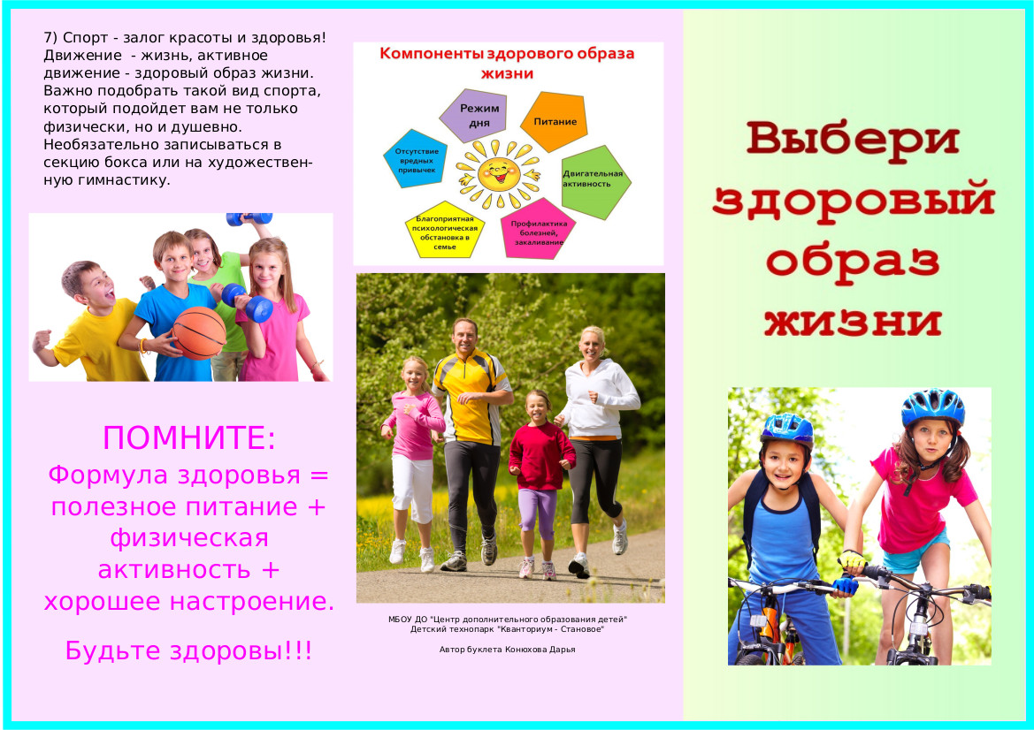

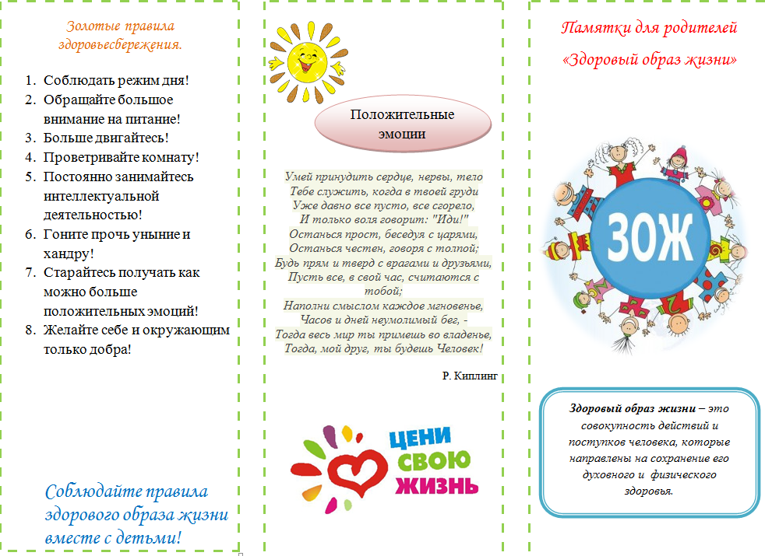

Массаж тела «Лягушата»
Лягушата встали, потянулись,
И друг другу улыбнулись.
Выгибают спинки, спинки-тростинки.
Ножками затопали, ручками захлопали.
Постучим ладошкой по ручкам мы немножко,
А потом, потом, потом грудку мы чуть-чуть побьём.
Хлоп, хлоп тут и там и немного по бокам.
Хлопают ладошки нас уже по ножкам.
Погладили ладошки и ручки, и ножки.
Лягушата скажут: «Ква! прыгать весело, друзья!»

Тик-так, тик-так,
Ходят часики вот так (наклоны вправо-влево)
А в часах сидит кукушка,
У неё своя избушка (дети садятся в глубокий присед)
Покукует птичка время,
Снова спрячется за дверью (приседания)
Стрелки движутся по кругу
Не касаются другу друга (вращение туловищем вправо)
Повернемся мы с тобой
Против стрелки часовой (вращение туловищем влево)
А часы идут, идут (ходьба на месте)
Иногда вдруг отстают.(замедление темпа ходьбы)
А бывает, что спешат, если их не заведут,
Словно убежать хотят! (бег на месте)
То они совсем встают.(дети останавливаются)

